Tillsynsbegäran – information om höga naturvärden i avverkningsanmälan A 56717-2024 i Gotlands kommun
Denna tillsynsbegäran behandlar höga naturvärden i avverkningsanmälan A 56717-2024 i Gotlands kommun som inkom 2024-12-02 och omfattar 9,7 ha.
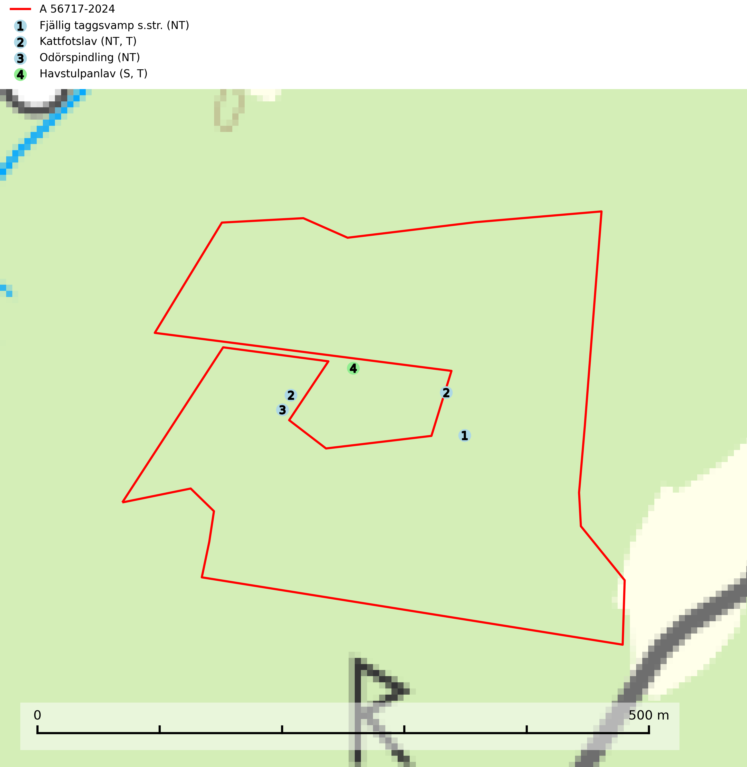
Figur 1. Fyndplatser för naturvårdsarter i och inom 8 meter från avverkningsanmälan. Markörer utan svart kant är placerade på fyndplatsen. Markörer med svart kant är placerade vid sidan av fyndplatsen har ett svart streck som visar fyndplatsens exakta position. Kartans mittpunktskoordinat är N 6391644, E 719399 i SWEREF 99 TM.
I och inom 8 meter från avverkningsanmälan finns fynd av 4 naturvårdsarter, varav 3 är rödlistade, 2 är typiska (T) och 1 är signalart (S): fjällig taggsvamp s.str. (NT), kattfotslav (NT, T), odörspindling (NT) och havstulpanlav (S, T). Se Figur 1.

Tillsynsbegäran
Vi begär härmed att Skogsstyrelsen fattar beslut enligt miljöbalken som säkerställer att skogens höga naturvärden bevaras samt att EU-lagstiftning efterlevs och att artskyddsbrott förhindras.
Vi önskar även ta del av de ställningstaganden och beslut som myndigheten meddelar till följd av aktuell avverkningsanmälan och föreningens inlaga (se 34 § förvaltningslagen).

Naturvårdsarter och fridlysta arter
Nedan följer beskrivningar av de naturvårdsarter och fridlysta arter som har sina livsmiljöer och växtplatser i den avverkningsanmälda skogen. De påträffade naturvårdsarterna är ett tydligt kvitto på att det rör sig om en skog med höga naturvärden.
Fjällig taggsvamp s.str. (NT) bildar mykorrhiza med gran i granskog och barrblandskog, främst på frisk näringsrik mark i äldre skog med lång trädkontinuitet. Den totala populationen i landet har minskat och bedöms fortsätta minska till följd av avverkning av äldre barrskogar. Minskningstakten för den svenska populationen bedöms vara nära gränsvärdet för sårbar (VU) (SLU Artdatabanken, 2026).
Kattfotslav (NT) är en mycket god signalart i hela sitt svenska utbredningsområde och skogsbestånd med kattfotslav är alltid värdefulla ur naturvårdssynpunkt. Arten indikerar dels ett mikroklimat med konstant hög luftfuktighet, dels kontinuitet av äldre träd och god trädslutenhet. Trots att den är vanligare i sydvästra Sverige växer den enbart i skogsbestånd med höga naturvärden. Den är känslig för skogliga ingrepp som kan förändra lokal- och mikroklimat. Kattfotslav är typisk art för 9010 Taiga, 9160 Näringsrik ekskog och 9190 Näringsfattig ekskog (Nitare & Skogsstyrelsen, 2019; SLU Artdatabanken, 2026).
Odörspindling (NT) bildar mykorrhiza med gran och tall i örtrik kalkbarrskog. Den uppträder huvudsakligen i äldre barrskogar så kallade ”bondeskogar” med en lång trädkontinuitet. Minskningstakten uppgår till 15 % inom 50 år och bedöms vara nära gränsvärdet för Sårbar (VU). (A2c+3c+4c). Virkesrika, äldre barrskogar med hög bonitet, på bättre jordar är en bristvara i befintliga, skyddade områden i Sverige och fler örtrika barrskogar med trädkontinuitet måste skyddas i större utsträckning än vad som tidigare gjorts. Områden med odörspindling bör inte gallras eller plockhuggas om inte huggningen efterföljs av skogsbete (SLU Artdatabanken, 2024).
Havstulpanlav är en mycket bra signalart som överallt indikerar skogsbestånd med höga naturvärden. Den växer främst på barken av lövträd i gamla, skuggiga och fuktiga skogsmiljöer, men förekommer relativt ofta även på äldre gran i sumpskog. Havstulpanlav är typisk art för 9020 Nordlig ädellövskog, 9070 Trädklädd betesmark, 9110 Näringsfattig bokskog, 9130 Näringsrik bokskog, 9160 Näringsrik ekskog, 9180 Ädellövskog i branter och 9190 Näringsfattig ekskog (Nitare & Skogsstyrelsen, 2019; SLU Artdatabanken, 2025).

